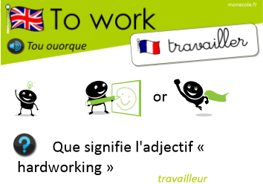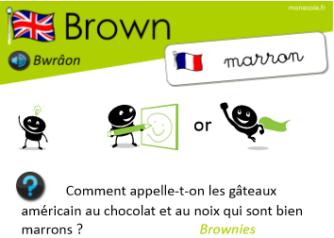
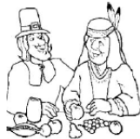
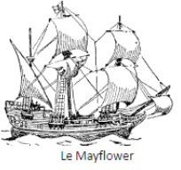
En 1620, une centaine de dissidents anglais, nommés Pères pèlerins, débarquent du Mayflower dans la baie de Plymouth. Ils y fondent une colonie. Mais les débuts de la colonisation furent difficiles et la moitié des arrivants périrent de maladie. Ces derniers ne durent leur salut qu'à l'intervention d'un indien nommé Squanto qui leur offrit de la nourriture, puis leur apprit à pêcher, chasser et cultiver du maïs. Afin de célébrer la première récolte, à l’automne 1621, les colons invitèrent les indiens Wampanoags, à venir partager leur repas en guise de remerciement pour l'aide apportée. Durant ce festin, des dindes sauvages et des pigeons furent offerts.
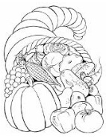
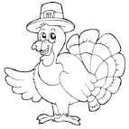
Aujourd’hui Thanksgiving est célébré le quatrième jeudi du mois de novembre et on y mange un repas traditionnel : de la dinde du maïs et de la tarte à la citrouille. Chaque année, le président américain gracie une dinde qui passera le restant de ses jours en liberté dans une ferme.
Thanksgiving est souvent représentée par une corne d’abondance.

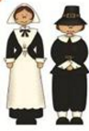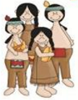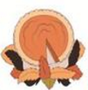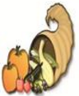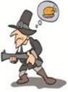
pilgrims Native a pumpkin a cornucopia a hunting
Americans pie

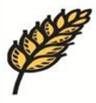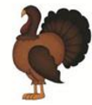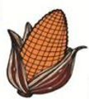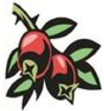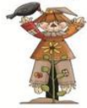
wheat a turkey corn cranberries a scarecrow

